### Logo

### 口号：专注能源行业自动化和数字化系统解决方案

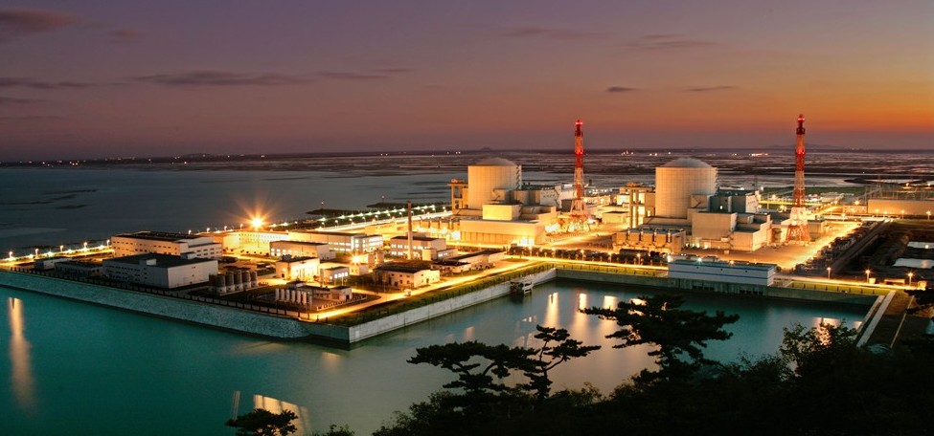

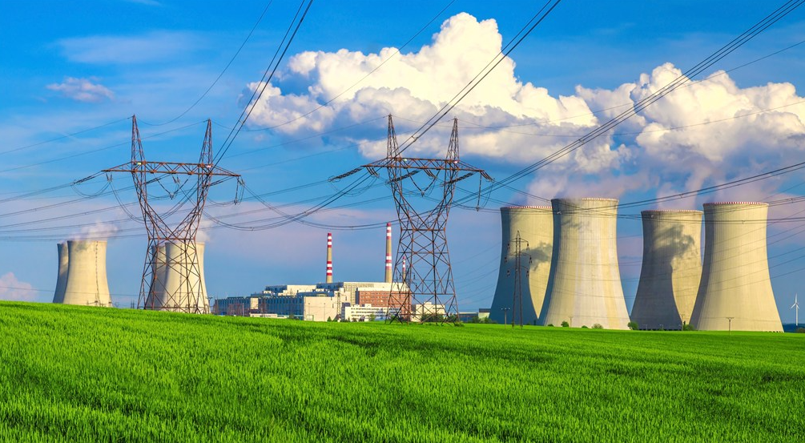



### 关于我们

深圳蜂格科技有限公司成立于2015年，致力于为能源行业提供可靠的自动化系统和数字化系统解决方案。是一家拥有自主知识产权的国家高新技术企业及双软企业。公司本着“专注和格局，全身心投入和永不放弃”的企业精神，在不断提升团队整体能力的同时不遗余力地为客户提供更加优质化的服务。为客户减少生产成本，提高能源利用率，实现高质、高效、安全的生产目标而做出贡献。

### 企业文化

企业精神：专注和格局，全身心投入和永不放弃

企业价值观：只做对客户有价值的事

经营方针：尊重团队的力量

### 业务介绍

* 1. 自动化系统解决方案

针对各行业在工业控制和信息化集成方面的需求，提供综合构架的定制化解决方案，包括DCS 、PLC 组成的控制系统，MCC 系统，现场仪表等设备，同时拥有专业的现场安装团队，可以承接工业控制系统的方案、组柜、测试编程等服务。

#### PLC控制系统：根据用户需求采用相应得可编制程序的存储器，用来在其内部存储执行逻辑运算、顺序运算、计时、计数和算术运算等操作的指令，并能通过数字式或模拟式的输入和输出，控制各种类型的机械或生产过程。

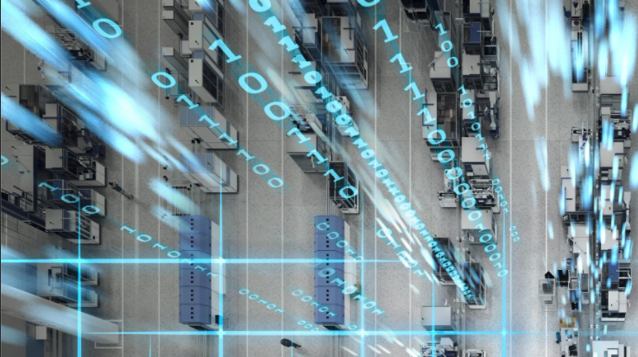

#### DCS控制系统：基于计算机技术（Computer）、控制技术（Control）、通讯技术（Communication）和图像显示技术（CRT）等4C技术，通过某种通信网络分布在工业现场（附近）的现场控制站、检测站和操作控制中心的操作管理站、控制管理站及工程师站等连接起来，共同完成分散控制和集中操作、管理和综合控制的系统。

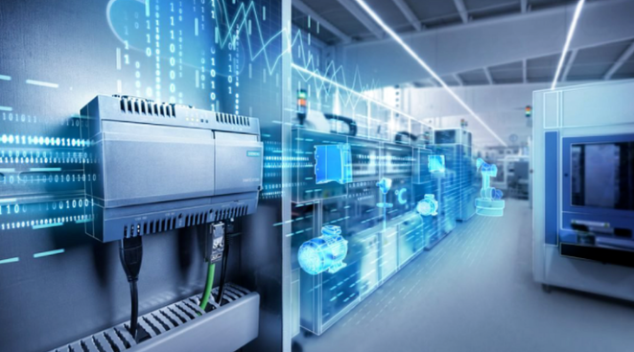

* 1. 数字化系统解决方案

针对能源企业业务数字化转型与发展需求，综合提供安全合规、云化转型、大数据分析、AI应用等多方面综合能力的整体解决方案和一站式服务。将产品和服务进行转型，实现产品+服务的智能化，大幅提高能源各领域的效率、降低成本，提高能源行业的竞争力。

#### 设备在线监测系统：通过对工业现场的重大工艺装备，主要是旋转或往复式类工艺装备的重要运行参数进行实时在线采集，并上传至监控平台进行大数据分析，实时监测设备的运行状况:故障预警、预防性维护、最佳库存建议。

该系统基于B/S体系架构，客户不能直接与数据库交互，它首先与中间层联系，中间层实例化服务器应用程序，并管理服务器对象，将结果返回给客户。若是增加新设备或者新功能模块到系统中，也可以非常快速的进行再次组合和搭建。

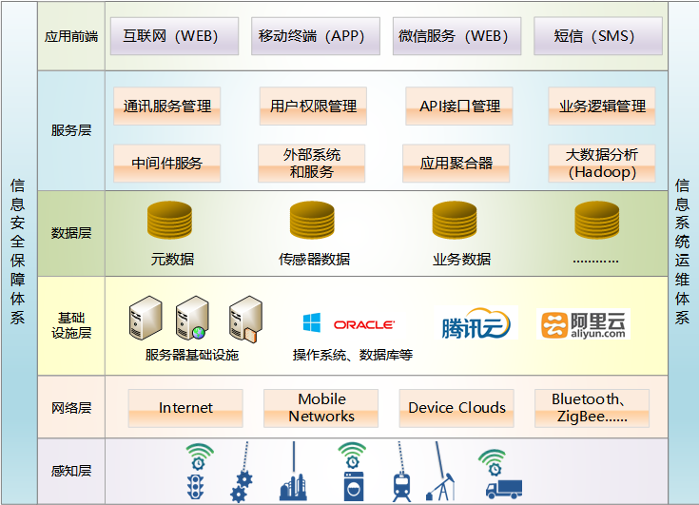

#### 智能巡检系统：蜂格科技开发了智能化的数据采集系统。该采集系统由于加入了许多新的功能，所以它很快被引入到了设备巡检管理系统中。该数据采集系统可以存储更多的数据并拥有人机交互界面，这样巡检人员可以在巡检仪上直接快速的获取更多设备信息，方便巡检人员的使用，并解决了接触仪器带来的使用寿命问题。

它可以自动识别条码及二维码，非接触即可以读取设备数据，大大延长了仪器的使用寿命。该系统由管理主机、安装于现场的电子标签、巡检人员所持的手持终端及配套的软件组成。

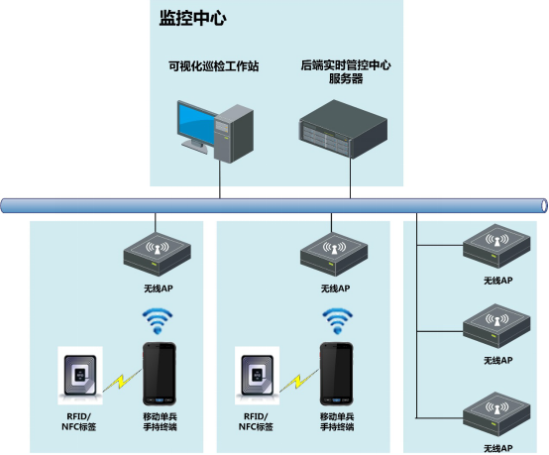

#### 智能识别系统：通过前端监控摄像机进行监控摄像,传输到后端通过计算机进行详细的分析。该系统主要包括前端监控摄影机、监控拍摄、智能识别软件通过监控摄像机拍摄下来的影像进行分析。包括作业过程中人车的识别、进出车辆的识别以及人脸识别等。

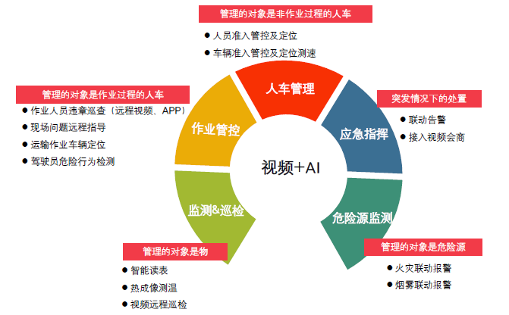

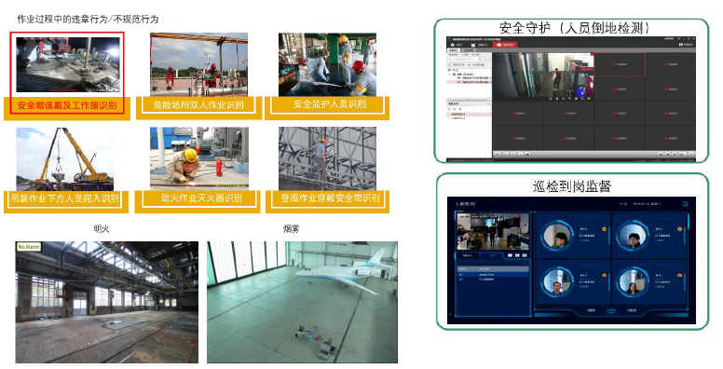

### 工程案例

自动化控制系统：

PLC控制系统：基于 PLC控制系统、某核电厂柴油机控制系统

DCS控制系统：DCS控制系统

数字化控制系统：

#### 某电厂：某核电巡检机器人检修运维

该机器人携带灯光、摄像机、激光扫描等传感器对电厂取水隧洞内的海生物分布及生长情况，尘沙、淤泥等其它可能的异物进行定期探查及监测，为海生物可能带来的危害进行评估提供数据来源，为评估设备、机组的安全运行提供数据参考，并为下一步的实施(如清理、检修、海生物防护等)提供基础数据来源和决策依据。

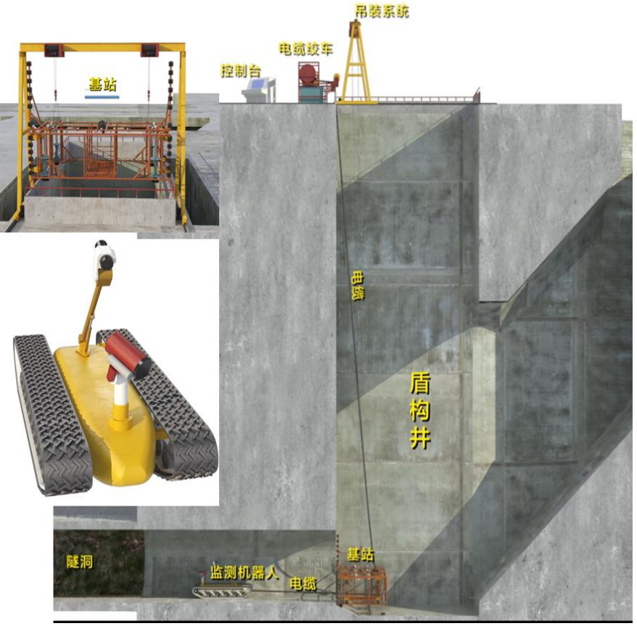

#### 某水泥：某总降压站无人值守

为降低电站人员投入，提高工作效率和安全系数，在总降压站中建设自动化、智能化、信息一体化平台（辅控系统）形成无人值守电站。系统分为几部分：机器人巡检、视频监控、微机保护系统数据采集和监控、环境设备检测、电站外围电子围栏、火灾监测报警、人脸门禁、风机/空调/灯光联动控制、GIS室SF6及其分解气体泄漏检测等。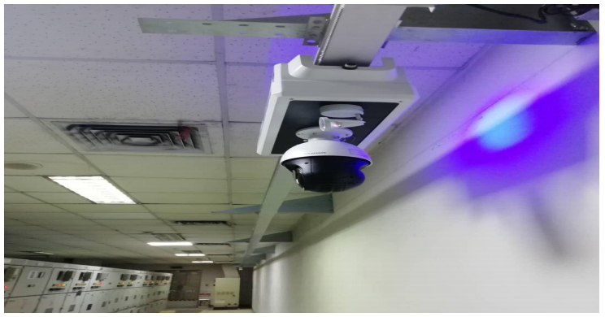

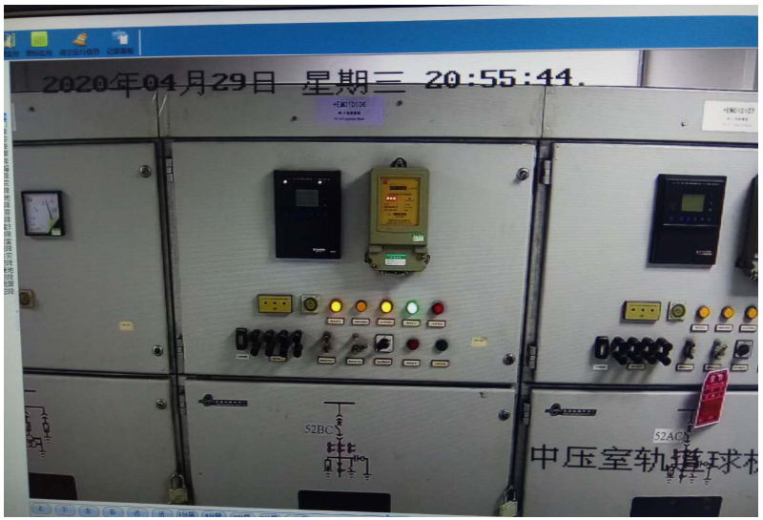

### 合作伙伴：

品牌合作：

西门子 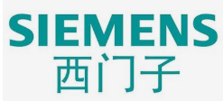

海康威视 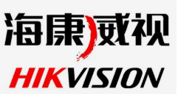

阿斯卡: 

服务客户：

中广核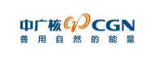

中核

华润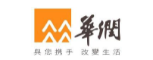

中国海油

中国石化

### 联系我们

联系电话：0755-26915902/15002083377

联系邮箱：hhs@91fengge.com

公司地址:深圳市宝安区宝安大道华丰国际机器人产业园F栋605